ПОСТАНОВЛЕНИЕ АДМИНИСТРАЦИИ ГОРОДА

№ 1088 от 17.02.2014

Об утверждении границ

прилегающих территорий

к некоторым организациям,

на которых не допускается

розничная продажа алкогольной

продукции

В соответствии с Федеральным законом от 22.11.1995 № 171-ФЗ «О государственном регулировании производства и оборота этилового спирта, алкогольной и спиртосодержащей продукции и об ограничении потребления (распития) алкогольной продукции» (с изменениями от 02.11.2013), Постановлением Правительства Российской Федерации от 27.12.2012 № 1425 «Об определении органами государственной власти субъектов Российской Федерации мест массового скопления граждан и мест нахождения источников повышенной опасности, в которых не допускается розничная продажа алкогольной продукции, а также определении органами местного самоуправления границ прилегающих к некоторым организациям и объектам территорий, на которых не допускается розничная продажа алкогольной продукции», решением Думы города от 28.05.2013 № 333-V ДГ «Об определении способа расчета расстояний от некоторых организаций и (или) объектов до границ прилегающих к ним территорий, на которых не допускается розничная продажа алкогольной продукции» (с изменениями от 03.12.2013 № 441-V ДГ), распоряжением Администрации города от 30.12.2005 № 3686 «Об утверждении Регламента Администрации города» (с изменениями от 10.02.2014 № 266):
1. Утвердить границы прилегающих территорий, на которых не допус-кается розничная продажа алкогольной продукции, к следующим организациям:
- негосударственное (частное) образовательное учреждение нового типа «Центр гуманитарного образования», расположенное по адресу: город Сургут, улица Кукуевицкого, дом 10/6, согласно приложению 1;
- негосударственное (частное) образовательное учреждение нового типа «Центр гуманитарного образования» в здании муниципального бюджетного образовательного учреждения детский сад «Родничок» № 25, расположенное по адресу: город Сургут, улица Республики, дом 82а, согласно приложению 2;
- негосударственное (частное) образовательное учреждение нового типа «Центр гуманитарного образования» в здании муниципального бюджетного дошкольного образовательного учреждения детский сад «Лель» № 61, расположенное по адресу: город Сургут, улица Студенческая, дом 15, согласно приложению 3;
- негосударственное (частное) образовательное учреждение нового типа «Центр гуманитарного образования» в здании муниципального бюджетного дошкольного образовательного учреждения детский сад «Белочка» № 7, расположенное по адресу: город Сургут, улица Университетская, дом 23/3, согласно приложению 4;
- негосударственное (частное) образовательное учреждение нового типа «Центр гуманитарного образования», расположенное по адресу: город Сургут, улица Федорова, дом 59, согласно приложению 5.
2. Управлению информационной политики опубликовать настоящее постановление в средствах массовой информации и разместить на официальном интернет-сайте Администрации города.
3. Контроль за выполнением постановления возложить на заместителя главы Администрации города Сафиоллина А.М.

Глава города Д.В. Попов

Приложение 1
к постановлению
Администрации города
от ___________ № __________

Схема
границ прилегающей территории к негосударственному (частному)
образовательному учреждению нового типа «Центр гуманитарного образования» в здании муниципального бюджетного дошкольного образовательного учреждения
детского сада № 84 «Одуванчик»,
улица Кукуевицкого, дом 10/6

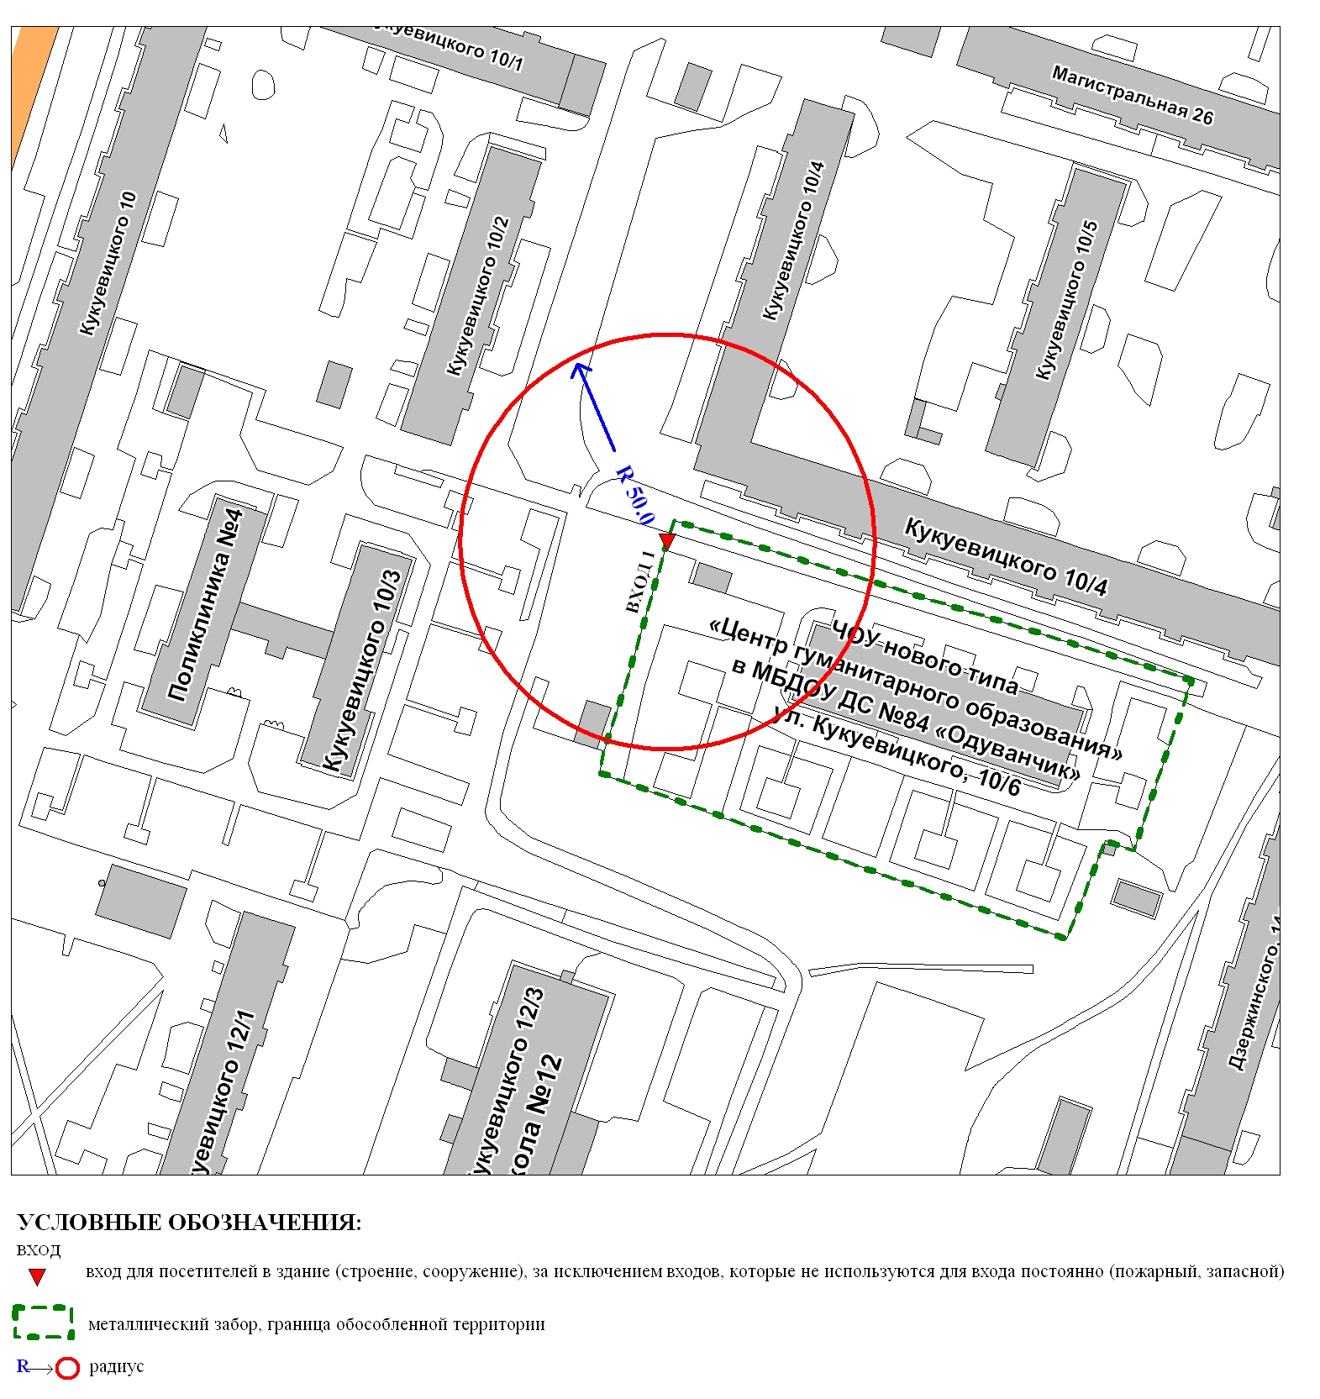
Приложение 2
к постановлению
Администрации города
от ____________ № _________

Схема
границ прилегающей территории к негосударственному (частному)
образовательному учреждению нового типа «Центр гуманитарного
образования» в здании муниципального бюджетного образовательного
учреждения детского сада № 25 «Родничок»,
улица Республики, дом 82а
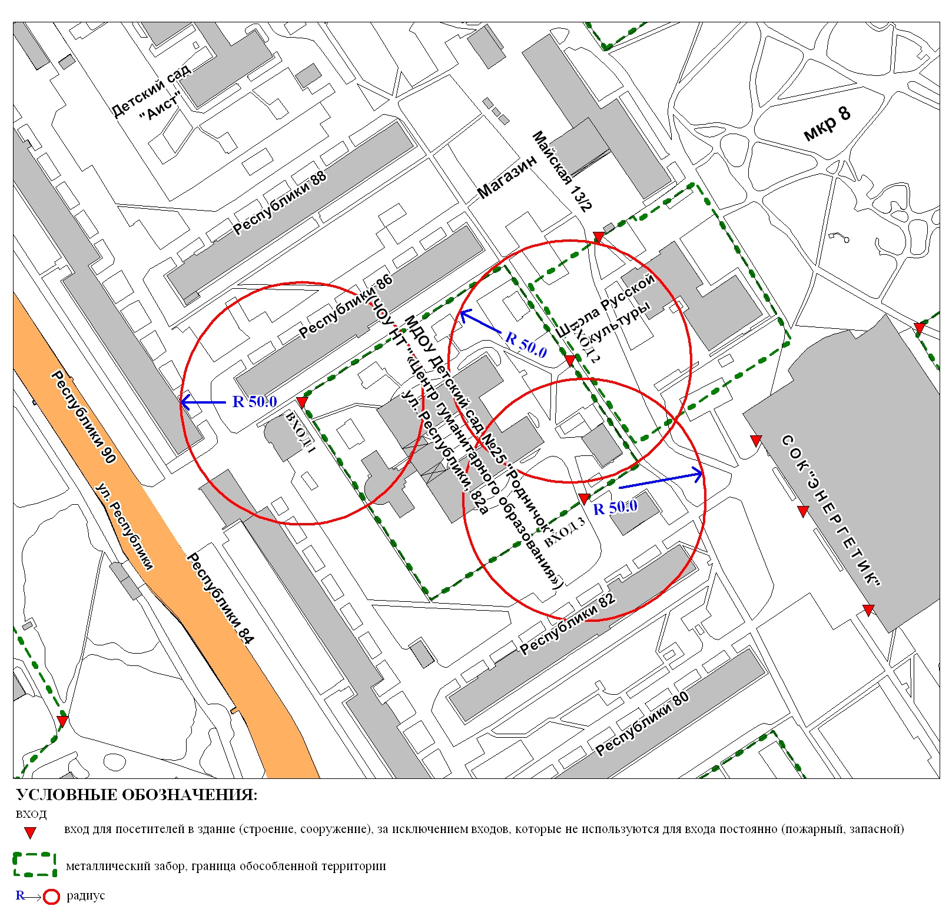

Приложение 3
к постановлению
Администрации города
от ___________ № __________

Схема
границ прилегающей территории к негосударственному (частному)
образовательному учреждению нового типа «Центр гуманитарного
образования» в здании муниципального бюджетного дошкольного
образовательного учреждения детского сада № 61 «Лель»,
улица Студенческая, дом 15
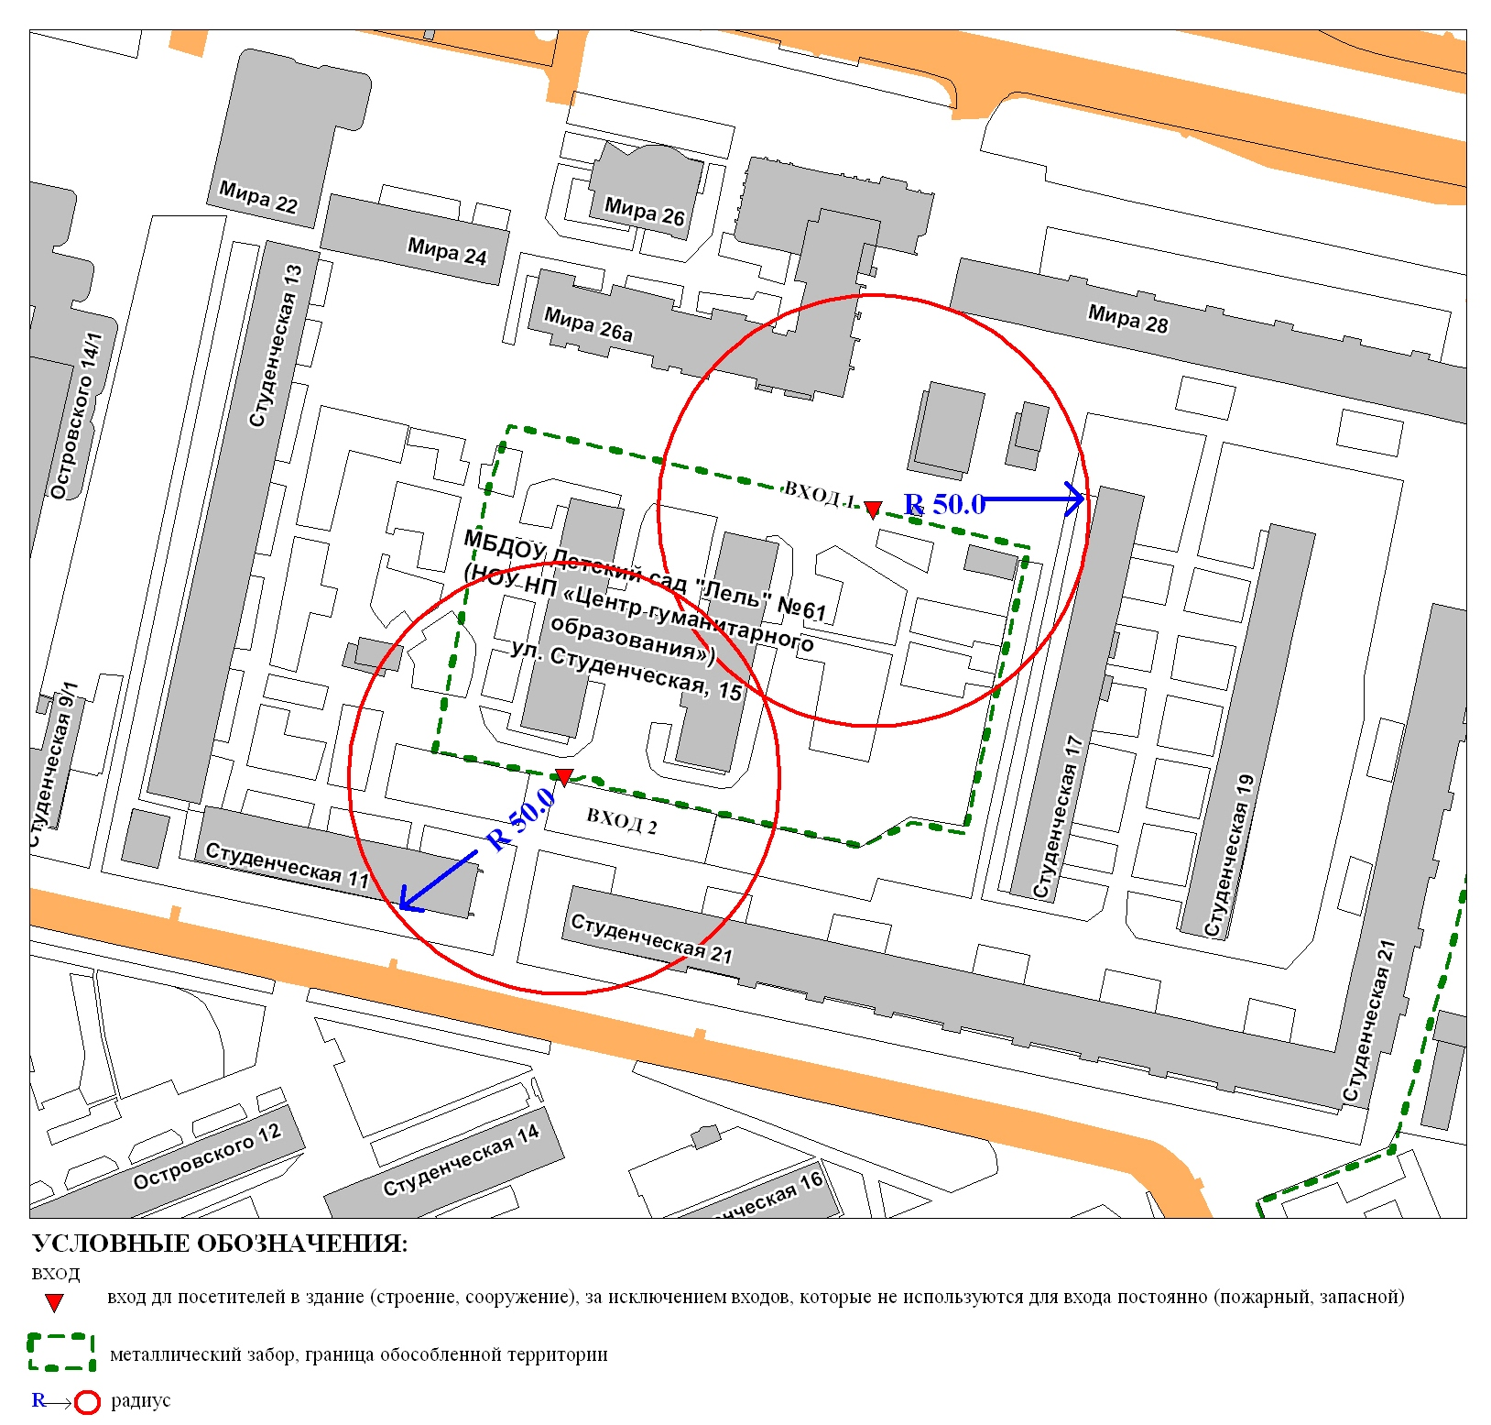

Приложение 4
к постановлению
Администрации города
от ___________ № __________

Схема
границ прилегающей территории к негосударственному (частному)
образовательному учреждению нового типа «Центр гуманитарного
образования» в здании муниципального бюджетного дошкольного
образовательного учреждения детского сада № 17 «Белочка»,
улица Университетская, дом 23/3

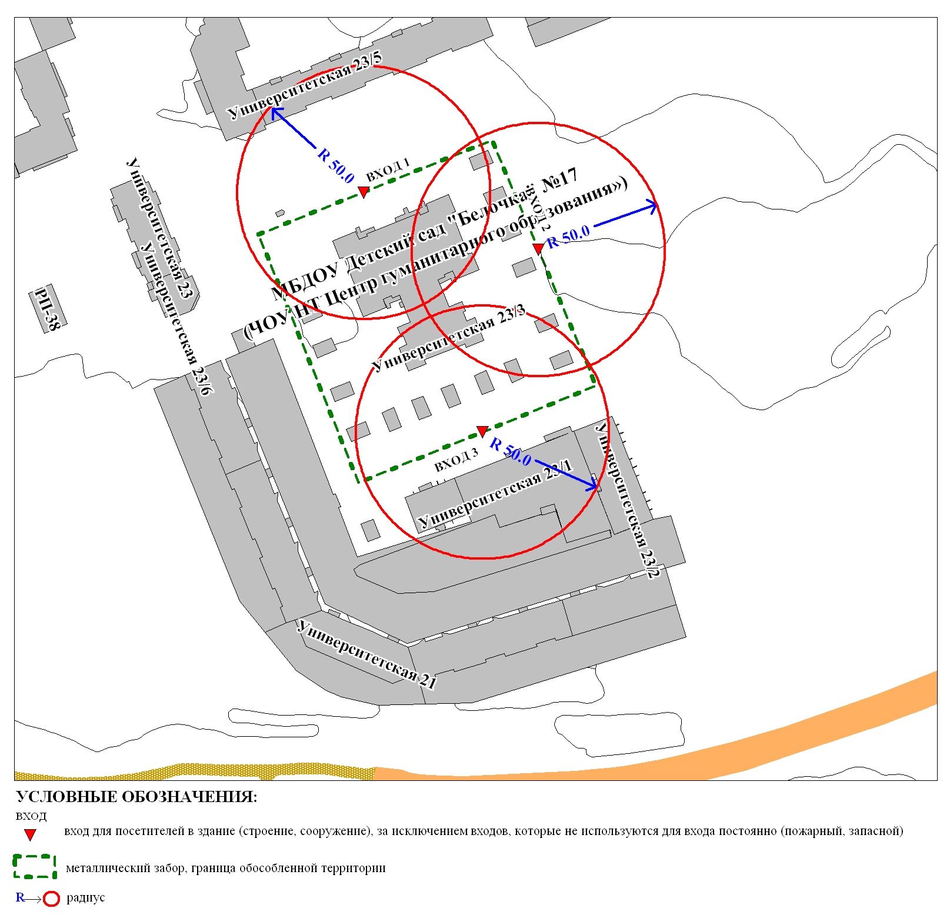

Приложение 5
к постановлению
Администрации города
от ___________ № __________

Схема
границ прилегающей территории к негосударственному (частному)
образовательному учреждению нового типа «Центр гуманитарного
образования»,
улица Федорова, дом 59

